

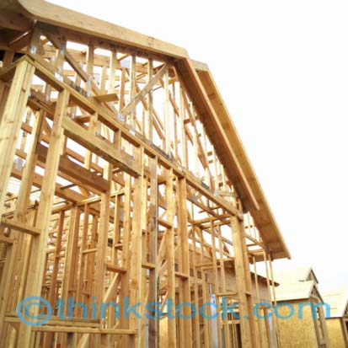
Lorem ipsum dolor sit amet, consectetu is dipiscing elit, sed diam nonummy nibh euismod tincidunt ut laoreet dolore magna aliquam erat volutpat. Ut wisi enim ad mini veniam, quis nostrud exerci tation ullamcorper. Et iusto odio dignissim qui blandit praesent luptatum zzril delenit augue duis dolore te feugait nulla faci. Lorem ipsum dolor sit amet, consecte adipiscing elit, sed diam non ummy ni euismod tincidunt ut laoreet dolo aliquam erat volutpat. Ut wisi veniam, quis nostrud exerci tation ullamcorper arum etat suscipit lobortis nisl ut al
commodo consequat. Erat is allurpluribus aritum lorem eratis.Lorem ipsum dolore.
LOREM IPSUM DOLOR SIT AMET
Lorem ipsum dolor sit amet, consectetu is adipiscing elit,sed diam nonummy nibh euismod tincidunt ut laoreet dolore magna aliquam erat volutpat. Ut wisi enim ad mini veniam.
• Lorem Ipsum
• Dolor Sit Amet
• Consectetu Isera
• Adipiscing
• Sed Diam
• Nonummy Nibh
• Euismod
• Tincidunt Ut

• Laoreet
• Dolore Magna
• Aliquam Erat
• Volutpat
DOLORE MAGNA
Dolore magna aliquam erat volutpat. Ut wisi enim ad mini veniam, quis nostrud. Lorem ipsum dolor sit amet, consectetu is ellum adipiscing elit, sed diam nonummy nibh euismod. Dolore magna aliquam erat volutpat. Ut wisi enim ad mini veniam, quis nostrud. Magna aliquam erat volutpat. Ut wisi enim ad mini veniam, quis nostrud. Lorem ipsum dolor sit amet, consectetu is adipiscing elit, sed diam nonummy nibh.
• Laoreet
• Dolore Magna
• Aliquam Erat
• Lorem Ipsum
• Dolor Sit Amet
• Consectetu Isera
• Adipiscing

• Sed Diam
• Arrum Is Amet
• Iiad Nuvistru
• Ipsum Allus
• Erat Plurimum Et

LOREM IPSUM
Lorem ipsum dolor sit amet, consectetu is adipiscing elit, sed
diam nonummy nibh euismod tincidunt ut laoreet dolore magna aliquam erat volutpat. Ut wisi enim ad mini veniam, quis nostrud. Et iusto odio dignissim qui blandit praesent luptatum zzril delenit augue duis dolore te feugait nulla facili. Lorem ipsum dolor sit amet, consectetuer adipiscing elit, sed diam nonummy nibh euismod tincidunt ut laoreet.
• Consectetu Sera
• Adipiscing
• Sed Diam
• Nonummy Nibh
• Dolore Magna
LOREM/
IPSUM/
DOLOR/
SIT/
AMET/
CONSECTETUER/
ADPISCING/
ELIT/
SED/
DIAM/
NONUMMY/
NIBH/
EUISMOD/
LOREM IPSUM DOLOR
LOREM IPSUM
DOLOR SIT AMET
0:00AM-0:00PM

LOGO HERE

